Материал и задания за 08.05.2020
ДЛЯ ГРУППЫ 1-го ГОДА ОБУЧЕНИЯ – группа 1
Вставка текста в слайд презентации. Microsoft PowerPoint
[ВЫПОЛНЕННОЕ ЗАДАНИЕ СКИДЫВАТЬ В КОММЕНТАРИИ К ЗАПИСИ ИЛИ НА ПОЧТУ jenya.borisow@yandex.ru]
Работа должна быть в формате .PPTX
Отправить работу до 11.05.2020

Список вопросов теста

Вопрос 1
Как настроить задать формат чертежа, например, А3?

Варианты ответов
- Меню Сервис-Параметры-Текущий чертеж-Параметры первого листа
- Правой кнопкой мыши - Парметры текущего чертежа -Текущий чертеж - Формат
- Оба утверждения верны
- Оба утверждения неверны

Вопрос 2
Как подписать основную надпись чертежа?

Варианты ответов
- Выбрать инструмент Шрифт, выбрать размер шрифта и выполнить надпись
- Активизировать основную надпись двойным щелчком и сделать надписи с клавиатуры
- Вызвать окно Word, выпонить там надпись и перетащить ее в основную надпись чертежа
- Все ответы верны

Вопрос 3
Как поставить на размере знак диаметра?

Варианты ответов
- Правой кнопкой мыши вызвать значок диаметра
- Вызвать окно Задание размерной надписи двойным щелчком по размеру и там найти знак диаметра
- Нарисовать знак диаметра вручную
- Нет правильного ответа

Вопрос 4
Чем чертеж отличается от фрагмента?

Варианты ответов
- Ничем, кроме расширения файла при сохранении
- У фрагмента нет основной надписи
- Фрагмент всегда делается в масштабе увеличения, чтобы более детально показать объект
- Все ответы неверны

Вопрос 5
Каким образом равномерно расположить отверстия по заданной окружности?
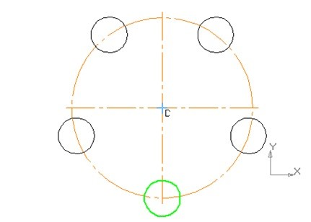

Варианты ответов
- Вычислить длину окружности и найти центры отверстий, разделив найденную длину на количество отверстий
- С помощью команды Меню Редактор - Копия - по окружности, указав количество отверстий и расстояние между отверстиями
- С помощью команды Меню Редактор - Копия - по окружности, указав количество отверстий и центр вращения
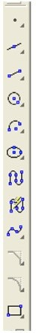
- Нет правильного ответа

Вопрос 6
Как называется эта панель?

Варианты ответов
- геометрия
- редактирование
- обозначения
- измерения

Вопрос 7
Каким образом укоротить отрезок?

Варианты ответов
- Щелкнуть по отрезку и укоротить вручную, перетаскивая мышкой за маркер
- Два раза щелкнуть по отрезку и изменить его длину в окошке внизу на текущей панели
- верны оба утверждения

Вопрос 8
Как выйти из команды?

Варианты ответов
- С помощью правой кнопки мыши Прервать команду
- С помощью красной кнопки Stop на текущей нижней панели
- Оба ответа верны
- Оба ответа неверны

Вопрос 9
что это за кнопка?

Варианты ответов
- Непрерывный ввод объектов
- привязка Выравнивание
- фаска
- скруглание

Вопрос 10
как выполнить скругление на углах объекта?

Варианты ответов
- Инструменты-геометрия-скругления-скругление на углах объекта
- геометрия-скругления
- инструменты-геометрия-скругления
- инструменты-геометрия-дуги-дуга по двум точкам

Вопрос 11
как называется эта панель?

Варианты ответов
- размеры
- геометрия
- обозначения
- редактирование

Вопрос 12
как называется эта панель?

Варианты ответов
- редактирование
- геометрия
- обозначения
- виды

Вопрос 13
Программа КОМПАС это:

Варианты ответов
- растровый графический редактор
- текстовый редактор
- векторный графический редактор
- табличный редактор

Вопрос 14
Строка параметров в Компас-3D объектов используется при

Варианты ответов
- автоматическом вводе параметров
- переключении инструментальных панелей
- создания надписей
- ручном вводе параметров

Вопрос 15
С помощью какой команды в системе КОМПАС можно вызвать Компактную панель?

Варианты ответов
- Нажать клавишу Esc
- Нажать комбинацию клавиш ALt+F4
- Нажать клавишу F1
- Вызвать команду Вид/Панели инструментов

Вопрос 16
Как выполнить симметрию объекта в системе КОМПАС?

Варианты ответов
- Выбрать команду Редактор/Симметрия и указать ось симметрии
- Выбрать команду Сдвиг
- Нажать кнопку Прервать команду на панели специального управления
- Выбрать команду Поворот

Вопрос 17
что это за кнопка?

Варианты ответов
- усечь кривую
- удлинить до ближайшего объекта
- разбить кривую
- очистить область

Вопрос 18
на рисунке изображена:

Варианты ответов
- панель свойств
- текущее состояние
- компактная панель
- стандартная панель

Вопрос 19
на рисунке изображена:

Варианты ответов
- панель свойств
- компактная панель
- текущее состояние
- стандартная панель

Вопрос 20
с помощью какой команды выполнено данное построение?
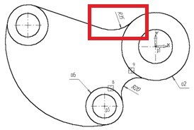

Варианты ответов
- скругление
- дуга
- дуга по двум точкам
- окружность

Вопрос 21
что это за кнопка?

Варианты ответов
- симметрия
- копия указанием
- усечь прямую
- масштабирование

Вопрос 22
Какой формат файла чертежа в системе КОМПАС?

Варианты ответов
- *.dwg
- *.dxf
- *.cdw
- *.cdr

Вопрос 23
С помощью каких инструментов можно нарисовать окружность?
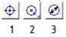

Варианты ответов
- 1
- 2
- 3

Вопрос 24
Для того, чтобы отобразить или скрыть отдельные панели инструментов, необходимо:

Варианты ответов
- выбрать Вид-Панели инструментов и нажать на названии панели
- выбрать Сервис-Панели инструментов и нажать на названии панели
- выбрать Инструменты-Панели инструментов и нажать на названии панели
- в меню Файл-Создать-Панель инструментов выбрать из предлагаемых шаблонов необходимую панель инструментов
- выбрать Вставка-Панели инструментов и нажать на названии панели

Вопрос 25
При нажатой левой кнопке мыши и перемещении мыши слева направо, будут выделены:

Варианты ответов
- только отрезки
- все объекты, полностью попавшие внутрь рамки и пересекающиеся сторонами рамки
- все объекты, полностью попавшие внутрь рамки
- только дуги, отрезки и окружности

Вопрос 26
Выделенные объекты по умолчанию подсвечиваются цветом:

Варианты ответов
- красным
- желтым
- синим
- зеленым

Вопрос 27
с помощью какой кнопки можно поставить диаметральный размер?
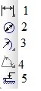

Варианты ответов
- 1
- 2
- 3
- 4
- 5

Вопрос 28
что это за кнопка?

Варианты ответов
- штриховка
- прямоугольник
- спроецировать объект
- фаска

Вопрос 29
Что означает этот квадратный маркер?
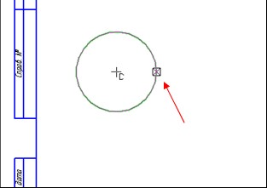

Варианты ответов
- Объект готов
- Идет создание и редактирование объекта
- Объект создан с ошибкой
- Объект скопирован

Вопрос 30
Как задать чертежу масштаб?

Варианты ответов
- Воспользоваться командой Меню: Вставка - Вид и затем задать масштаб в окошке на панели внизу
- Правой кнопкой мыши-Изменить масштаб
- Активизировать объект двойным щелчком и на панели внизу задать масштаб
- Написать масштаб от руки в ячейке основной надписи чертежа

Вопрос 31
На картинке изображено тело. Определите с помощью какой операции оно получено
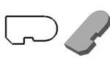

Варианты ответов
- вдавливания
- выделения
- выдавливания
- раздавливания

Вопрос 32
Укажите минимальное количество формообразующих операций для создания трехмерной модели
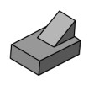

Варианты ответов
- 6
- 2
- 3
- 5

Вопрос 33
Какая система координат применяется в САПР KOMПAC-3D?

Варианты ответов
- Полярная система координат. Ее невозможно удалить или переместить в пространстве
- Правая декартова система координат. Ее можно удалить или переместить в пространстве
- Правая декартова система координат. Ее невозможно удалить или переместить в пространстве
- Каркасная система координат. Ее можно удалить или переместить в пространстве

